

**Öffnungszeiten**

|  |  |
| --- | --- |
| Montag | 9:00 - 17:00 Uhr |
| Dienstag | 9:00 - 17:00 Uhr |
| Mittwoch | 9:00 - 17:00 Uhr |
| Donnerstag | 9:00 - 18:00 Uhr |
| Freitag | 9:00 - 16:00 Uhr |
| Samstag | 9:00 - 19:00 Uhr |
| Sonntag | Geschlossen |







**Tel.: 0123 45 46 47**

bäckerei@muster.de

www.bäckerei.de

Rufen Sie an! Nur solange der Vorrat reicht.





**Bäckerei Burk**

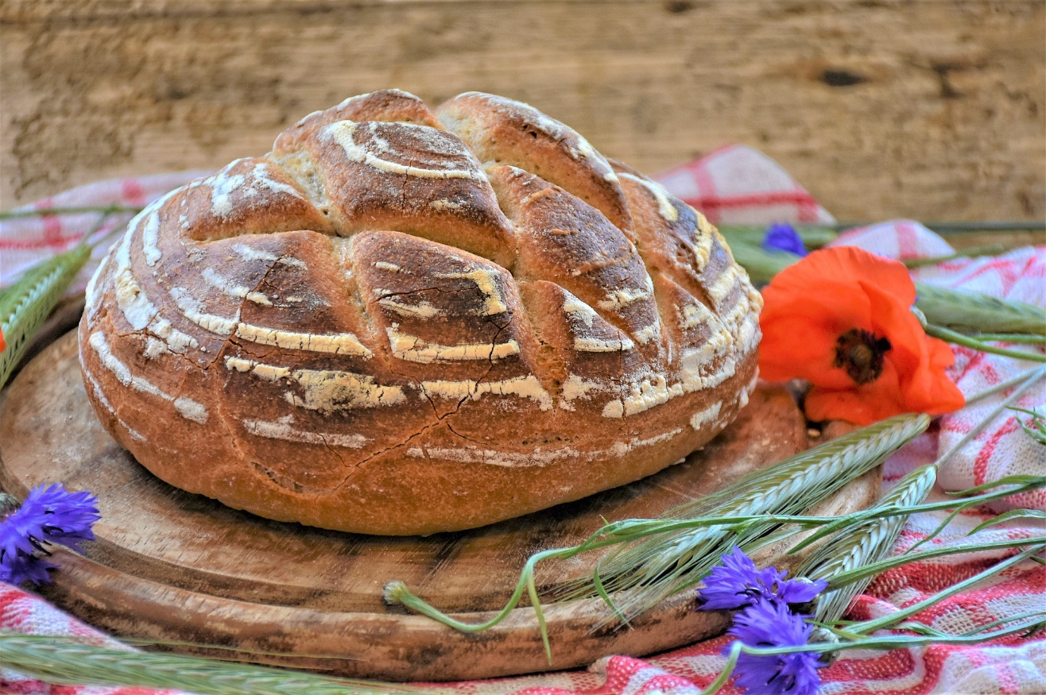

Musterstr. 12 🞟 12345 Musterort



**Kundenmeinungen**

Gewinnen Sie dank positiver Kundenmeinungen das Vertrauen potenzieller Neukunden. Einige unversagte Zeilen des Lobes über Ihr Unternehmen untermauern Ihre Glaubwürdigkeit. Auf diese Weise vermitteln Sie Vertrauen und Zuversicht und erleichtern es Ihren Neukunden, Ihre Produkte und Dienstleistungen in Anspruch zu nehmen. Falls Ihnen keine Kundenmeinungen zur Verfügung stehen, können Sie an dieser Stelle auf Ihre Auszeichnungen verweisen oder Werbepartner auflisten.



**Über uns**

Hat Ihr Unternehmen eine interessante und originelle Geschichte? Hier können Sie potenziellen Kunden von sich erzählen, warum Sie Ihr unternehmen gegründet haben und wie lange Sie bereits in dieser Branche tätig sind. Erläutern Sie, was Sie und Ihr Unternehmen so einzigartig macht.









**Unser Angebot**

Geben Sie eine kurze Beschreibung zu den von Ihnen angebotenen Produkten und Serviceleistungen ein.

**Service Angebot**

Gewinnen Sie dank positiver Kundenmeinungen das Vertrauen potenzieller Neukunden. Einige unversagte Zeilen des Lobes über Ihr Unternehmen untermauern Ihre Glaubwürdigkeit. Auf diese Weise vermitteln Sie Vertrauen und Zuversicht und erleichtern es Ihren Neukunden, Ihre Produkte und Dienstleistungen in Anspruch zu nehmen.

Gewinnen Sie dank positiver Kundenmeinungen das Vertrauen potenzieller Neukunden. Einige unversagte Zeilen des Lobes über Ihr Unternehmen untermauern Ihre Glaubwürdigkeit. Auf diese Weise vermitteln Sie Vertrauen und Zuversicht und erleichtern es Ihren Neukunden, Ihre Produkte und Dienstleistungen in Anspruch zu nehmen.